Министерство науки и высшего образования Российской Федерации
ФЕДЕРАЛЬНОЕ ГОСУДАРСТВЕННОЕ АВТОНОМНОЕ ОБРАЗОВАТЕЛЬНОЕ УЧРЕЖДЕНИЕ ВЫСШЕГО ОБРАЗОВАНИЯ
«НАЦИОНАЛЬНЫЙ ИССЛЕДОВАТЕЛЬСКИЙ УНИВЕРСИТЕТ ИТМО»
(Университет ИТМО)

Факультет Инфокоммуникационных технологий

Образовательная программа Мобильные и облачные технологии

Направление подготовки (специальность) 09.03.03 Прикладная информатика

Лабораторная работа №2

по дисциплине «Проектирование и реализация баз данных»
на тему: «Анализ данных. Построение инфологической модели данных БД».

Обучающийся Щеголева Дарья Денисовна, группа К3242

Санкт-Петербург 2025

Цель работы: овладеть практическими навыками проведения анализа данных системы и построения инфологической модели данных БД методом «сущность-связь».
Практическое задание:
- Проанализировать предметную область согласно варианту задания.
- Выполнить инфологическое моделирование базы данных по заданной предметной области с использованием метода ER-диаграмм («сущность-связь») в комбинированной нотации Питера Чена - Кириллова (задание 1.1 варианта).
- Реализовать разработанную ИЛМ в нотации IDEF1X.
Вариант 6. БД «Пассажир»
Описание предметной области: Информационная система служит для продажи железнодорожных билетов. Билеты могут продаваться на текущие сутки или предварительно (не более чем за 45 суток). Цена билета при предварительной продаже снижается на 5%. Билет может быть приобретен в кассе или онлайн. Если билет приобретен в кассе, необходимо знать, в какой. Для каждой кассы известны номер и адрес. Кассы могут располагаться в различных населенных пунктах.
Поезда курсируют по расписанию, но могут назначаться дополнительные поезда на заданный период или определенные даты.
По всем промежуточным остановкам на маршруте известны название, тип населенного пункта, время прибытия, отправления, время стоянки. На каждый рейс по расписанию формируется состав из вагонов определенного типа (общий, плацкарт, купе, СВ, люкс). Все вагоны в составе на рейс имеют номера.
Необходимо учитывать, что местом посадки и высадки пассажира могут быть промежуточные пункты по маршруту.
БД должна содержать следующий минимальный набор сведений: Номер поезда. Название поезда. Тип поезда. Пункт назначения. Пункт назначения для проданного билета. Номер вагона. Тип вагона. Количество мест в вагоне. Цена билета. Дата отправления. Дата прибытия. Дата прибытия для пункта назначения проданного билета. Время отправления. Номер вагона в поезде. Номер билета. Место. Тип места. Фамилия пассажира. Имя пассажира. Отчество пассажира. Паспортные данные.
Дополните состав атрибутов на основе анализа предметной области.

Выполнение
Название: «Пассажир»
«Билет (Код билета, Пункт посадки, Пункт высадки, Цена билета, Дата отправления, Статус состояния, Статус оплаты, Дата продажи, Время прибытия, Код паспорта, Код места, Код маршрута, Код кассы, Код остановки)»;
«Паспорт (Код паспорта, Страна принадлежности, Срок действия, Тип паспорта, Данные, Дата выдачи, Кем выдан)»;
«Пассажир (Код пассажира, Почта, Адрес регистрации, ФИО, Код паспорта)»;
«Остановка (Код остановки, Время стоянки, Тип нас. Пункта, Адрес, Название станции)»;
«Маршрут (Код маршрута, Время отправления, Пункт отправления, Пункт назначения, Время прибытия, ИНН)»;
«Цена (Код цены, Код маршрута, Код типа вагона, Дата по, Дата с, Верхняя\нижняя полка, Категория места)»;
«Тип вагона (Код типа вагона, Производитель, Название, Описание, Количество мест, Количество мест верхние, Количество мест нижние)»;
«Вагон (Код вагона, Статус, Код типа вагона, Номер вагона)»;
«Владелец (ИНН, Код вагона, Страна, Юр. Адрес, Название)»;
«Место (Код места, Номер места, Тип места)»;
«Касса (Код кассы, Адрес, Номер кассы)»;
«Состав (Код состава, Код вагона, Код места, Статус состояния, Код рейса, Номер в составе)»;
«Рейс (Код рейса, Статус рейса, Код маршрута, Дата прибытия фактическая, Дата прибытия плановая, Дата рейса плановая, Дата рейса фактическая)»;
«Включает (Код маршрута, Код остановки, Номер в пути, Время отправления, Время прибытия)»
Нотация Чена-Кириллова
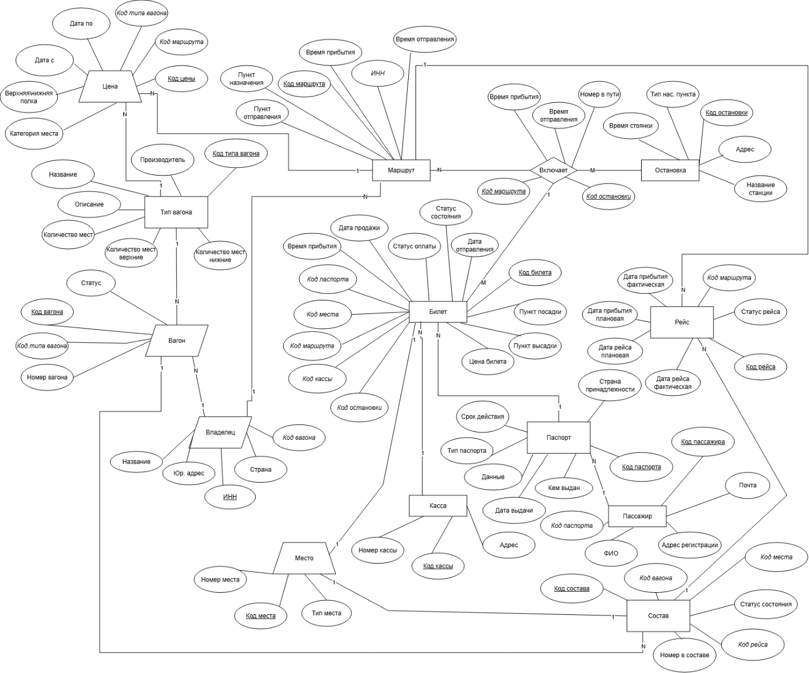

Нотация IDEF1X
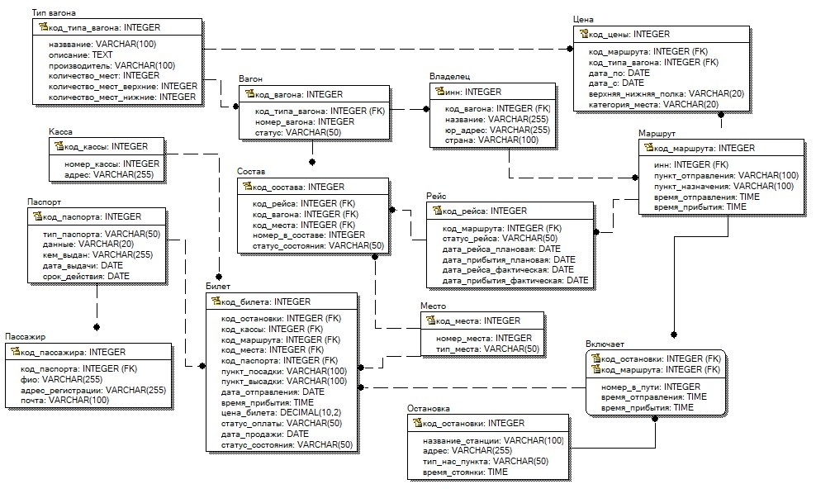

Таблица 1
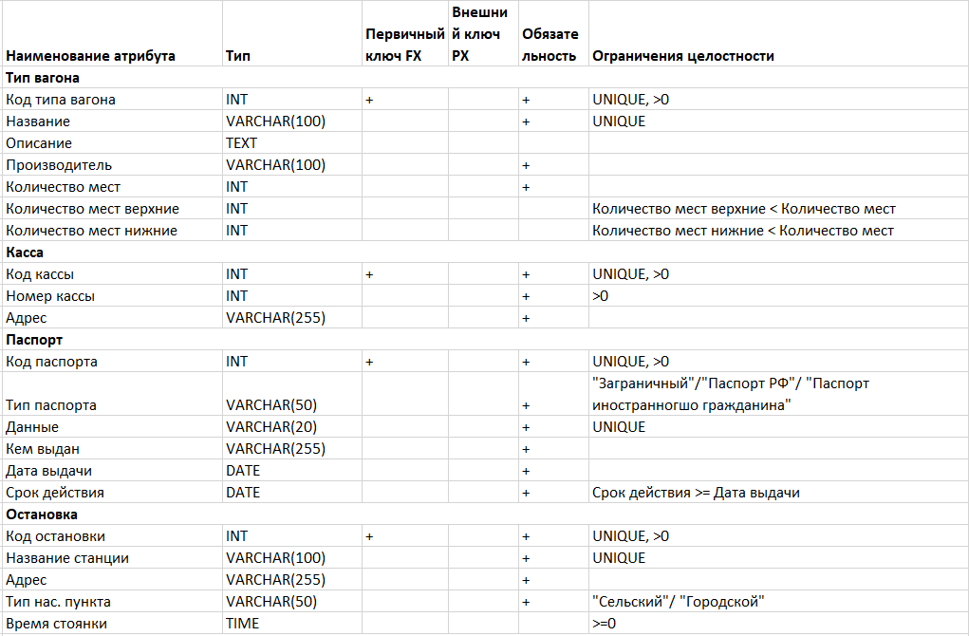
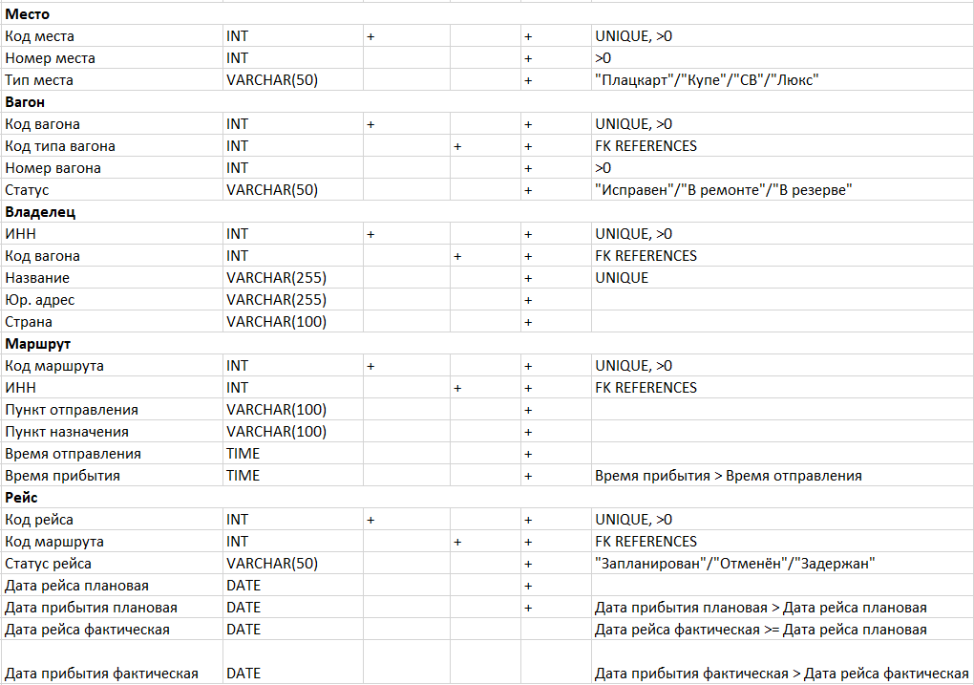
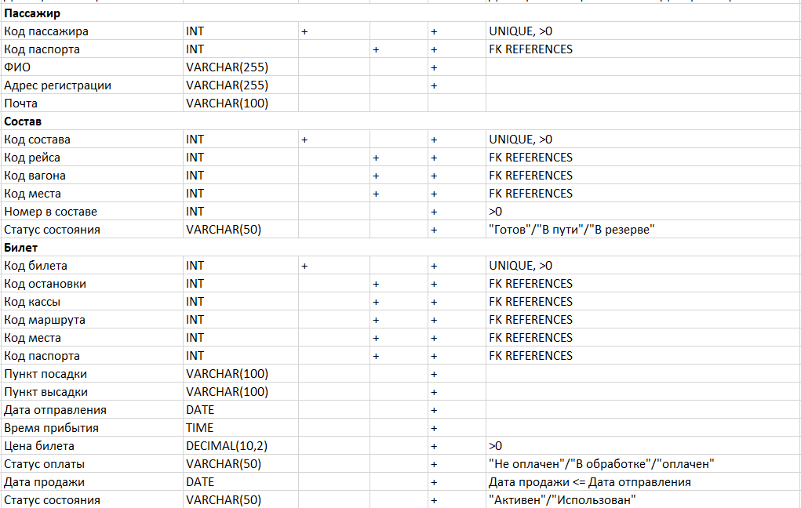
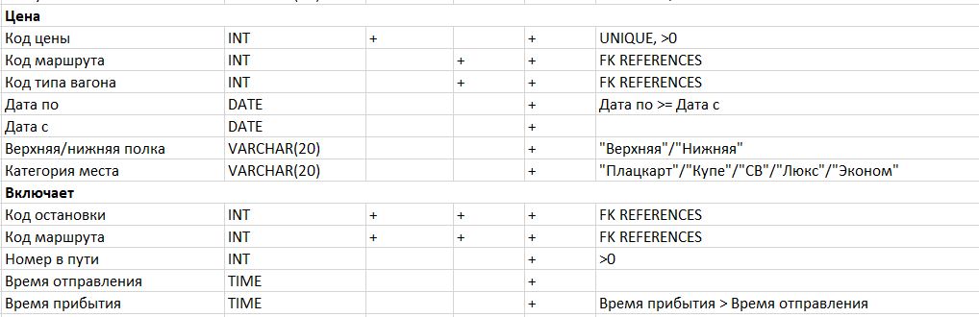

Выводы
В ходе данной лабораторной работы, мы провели анализ данных системы «Пассажир» и построили инфологическую модель данных БД методом «сущность-связь». Была построена модель в двух нотациях - IDEF1X и Чена-Кириллова. Также, была построена таблица в excel для правильного построения модели в IDEF1X (см. Таблицу 1), в ней были представлены первичные и внешние ключи, исходя из нотации Чена-Кириллова.

